视频解析P68〜P69：https://www.bilibili.com/video/BV1gU4y1U72k?p=68

文字解析：下方

无线网络解析
下列无线网络技术中，覆盖范围最小的是 （70） 。（2019年上半年）
（70） A. 802.15.1蓝牙 B. 802.11n无线局域网
C. 802.15.4 ZigBee D. 802.16m无线城域网
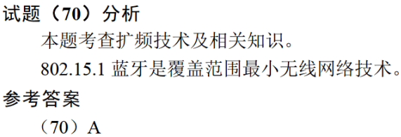

下列无线通信技术中，通信距离最短的是 （69） 。（2019年下半年）
（69） A. 蓝牙 B. 窄带微波 C. CDMA D. 蜂窝通信
